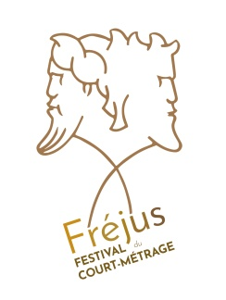
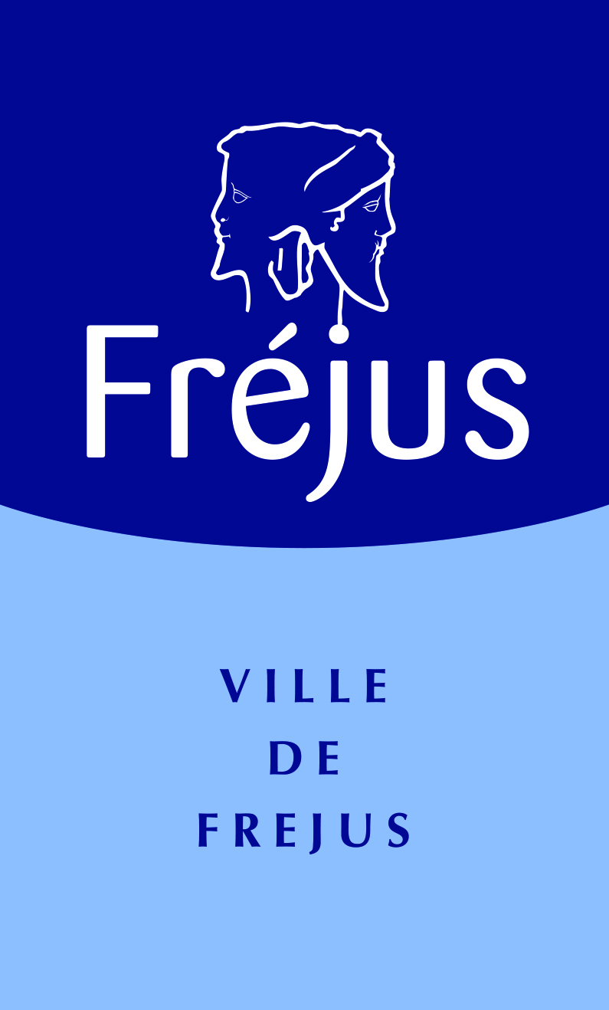

26è FESTIVAL DU COURT-METRAGE DE FREJUS
27 Janvier 2023
Règlement

ARTICLE 1 :

Le 26ème FESTIVAL DU COURT-METRAGE DE FREJUS se déroulera, sous toute réserve de modification, report et annulation, en raison des mesures de restrictions prises dans le cadre de la gestion de la crise sanitaire du COVID -19. Il est organisé par la ville de Fréjus, par sa Direction de l’Action culturelle, avec le concours de l’Agence du Court-Métrage, et de partenaires publics et privés. Les compétitions officielles des sélections de courts-métrages se dérouleront la journée du VENDREDI 27 JANVIER 2023 au Théâtre LE FORUM à Fréjus.

ARTICLE 2 :

Trois sélections sont proposées :
- La sélection « Hermès » et la sélection « Aurélia » dans la catégorie court- métrage de fiction
- La sélection « Animation » dédiée aux courts – métrages d’animation

Pour les 3 sélections, le thème est libre. La durée des films (fiction et animation) est limitée à 20 minutes maximum.

Les films sont en langue française ou sous-titrés en français et doivent avoir été réalisés après le 01/01/2021. Le scénario, la créativité, l’originalité, la mise en scène et le jeu des acteurs sont les critères les plus importants.

ARTICLE 3 :

Chaque réalisateur, producteur, société de production et / ou de distribution doit inscrire son film sur www.filmfestplatform.com dès le début du mois de mai ou envoyer un lien, pour la sélection, le plus rapidement possible et avant le 24 septembre 2022. Il fournira une ou plusieurs photographies extraites de sa production, ainsi que les informations techniques, pour le livret du Festival.

ARTICLE 4 :

Les décisions du Comité de sélection et d’organisation seront communiquées à chaque participant sélectionné à partir du lundi 24 octobre 2022. Les œuvres retenues pour la compétition ne pourront pas être retirées de la sélection. Le jury de la compétition sera composé de professionnels du cinéma, de l’image et du son.

ARTICLE 5 :

Les fichiers numériques HD Qt h264 ou Apple ProRes pour les productions sélectionnées, devront nous parvenir avant le 24 décembre 2022. Les illustrations musicales doivent avoir fait l’objet d’une déclaration à la SACEM ou à une société d’auteurs ou être libres de droits.

ARTICLE 6 :

HUIT prix sont décernés :

- CINQ par les délibérations du jury sur l’ensemble des sélections « Hermès » et « Aurélia » :

  - Prix de l’interprétation masculine
  - Prix de l’interprétation féminine
  - Prix de la mise en scène
  - Prix du scénario
  - Coup cœur du jury

En cas d’égalité des votes des membres du jury, la voix du Président sera prépondérante.

- DEUX par le vote du public :

  - Prix du public
  - Prix du public sélection animation

Le vote du public sera déterminé à partir de la somme des votes du public pour les deux sélections. Un lauréat pour les deux sélections.

- UN par le vote du public scolaire :

  - Un prix des scolaires est également décerné par des collégiens et des lycéens. Un lauréat pour les deux sélections.

ARTICLE 7 :

La participation au Festival implique l’acceptation sans réserve des termes du présent règlement. En aucun cas, les décisions du comité de sélection et d’organisation et du jury ne pourront être contestées.

Je soussigné(e) ……………………………………………………………………………………………………………………… déclare avoir pris connaissance du règlement du 25è Festival du court-Métrage de Fréjus et m’engage à en respecter les modalités.

Date
Signature

